Практическое занятие № 6

Тема: составление программ со списками в IDE PyCharm Community.

Цель: закрепить усвоенные знания, понятия, алгоритмы, основные принципы составления программ, приобрести навыки составление программ со списками в IDE PyCharm Community.

Постановка задачи:

1.Дан список размера N и целые числа K и L (1 < K < L < N). Найти сумму элементов списка с номерами от K до L включительно

Текст программы:

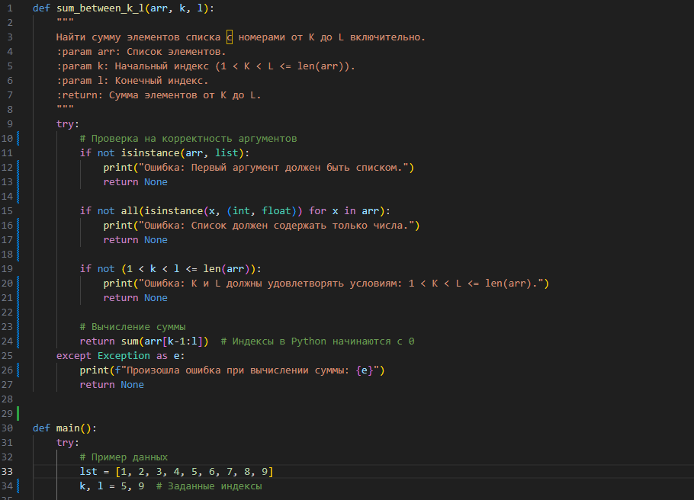

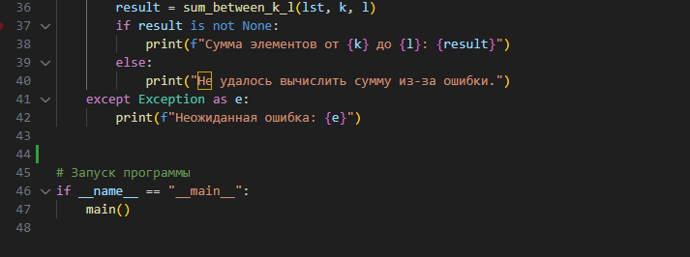

Протокол работы программы:

1. Сумма элементов от 5 до 9: 35

2. Дан целочисленный список размера N. Найти количество различных элементов в данном списке.

Текст программы:

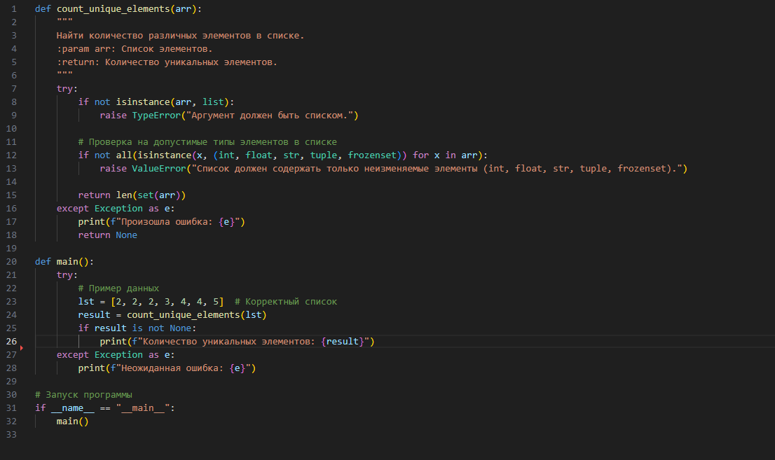

Протокол работы программы:

2. Количество уникальных элементов: 4

3. Дан список размера N, все элементы которого, кроме последнего, упорядочены по возрастанию. Сделать список упорядоченным, переместив последний элемент на новую позицию.

Текст программы:

3.

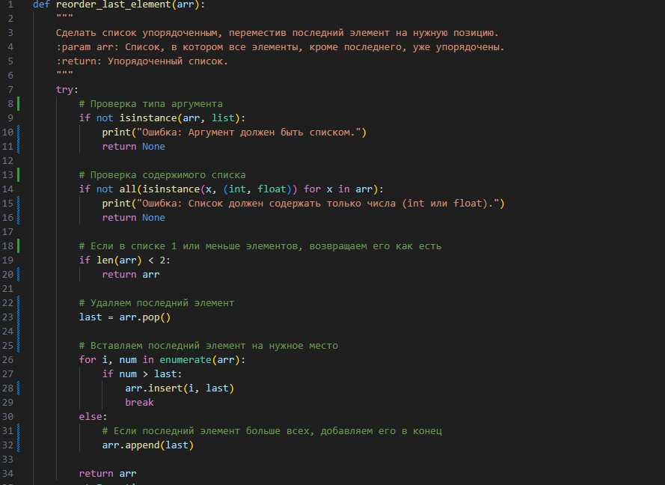

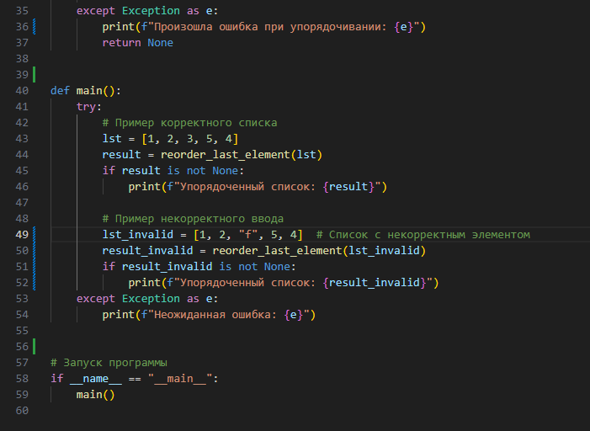

Протокол работы программы:

3. Упорядоченный список: [1, 2, 3, 4, 5]

Вывод: Я закрепил усвоенные знания, понятия, алгоритмы, основные принципы составления программ, приобрел навыки составление программ со списками в IDE PyCharm Community.